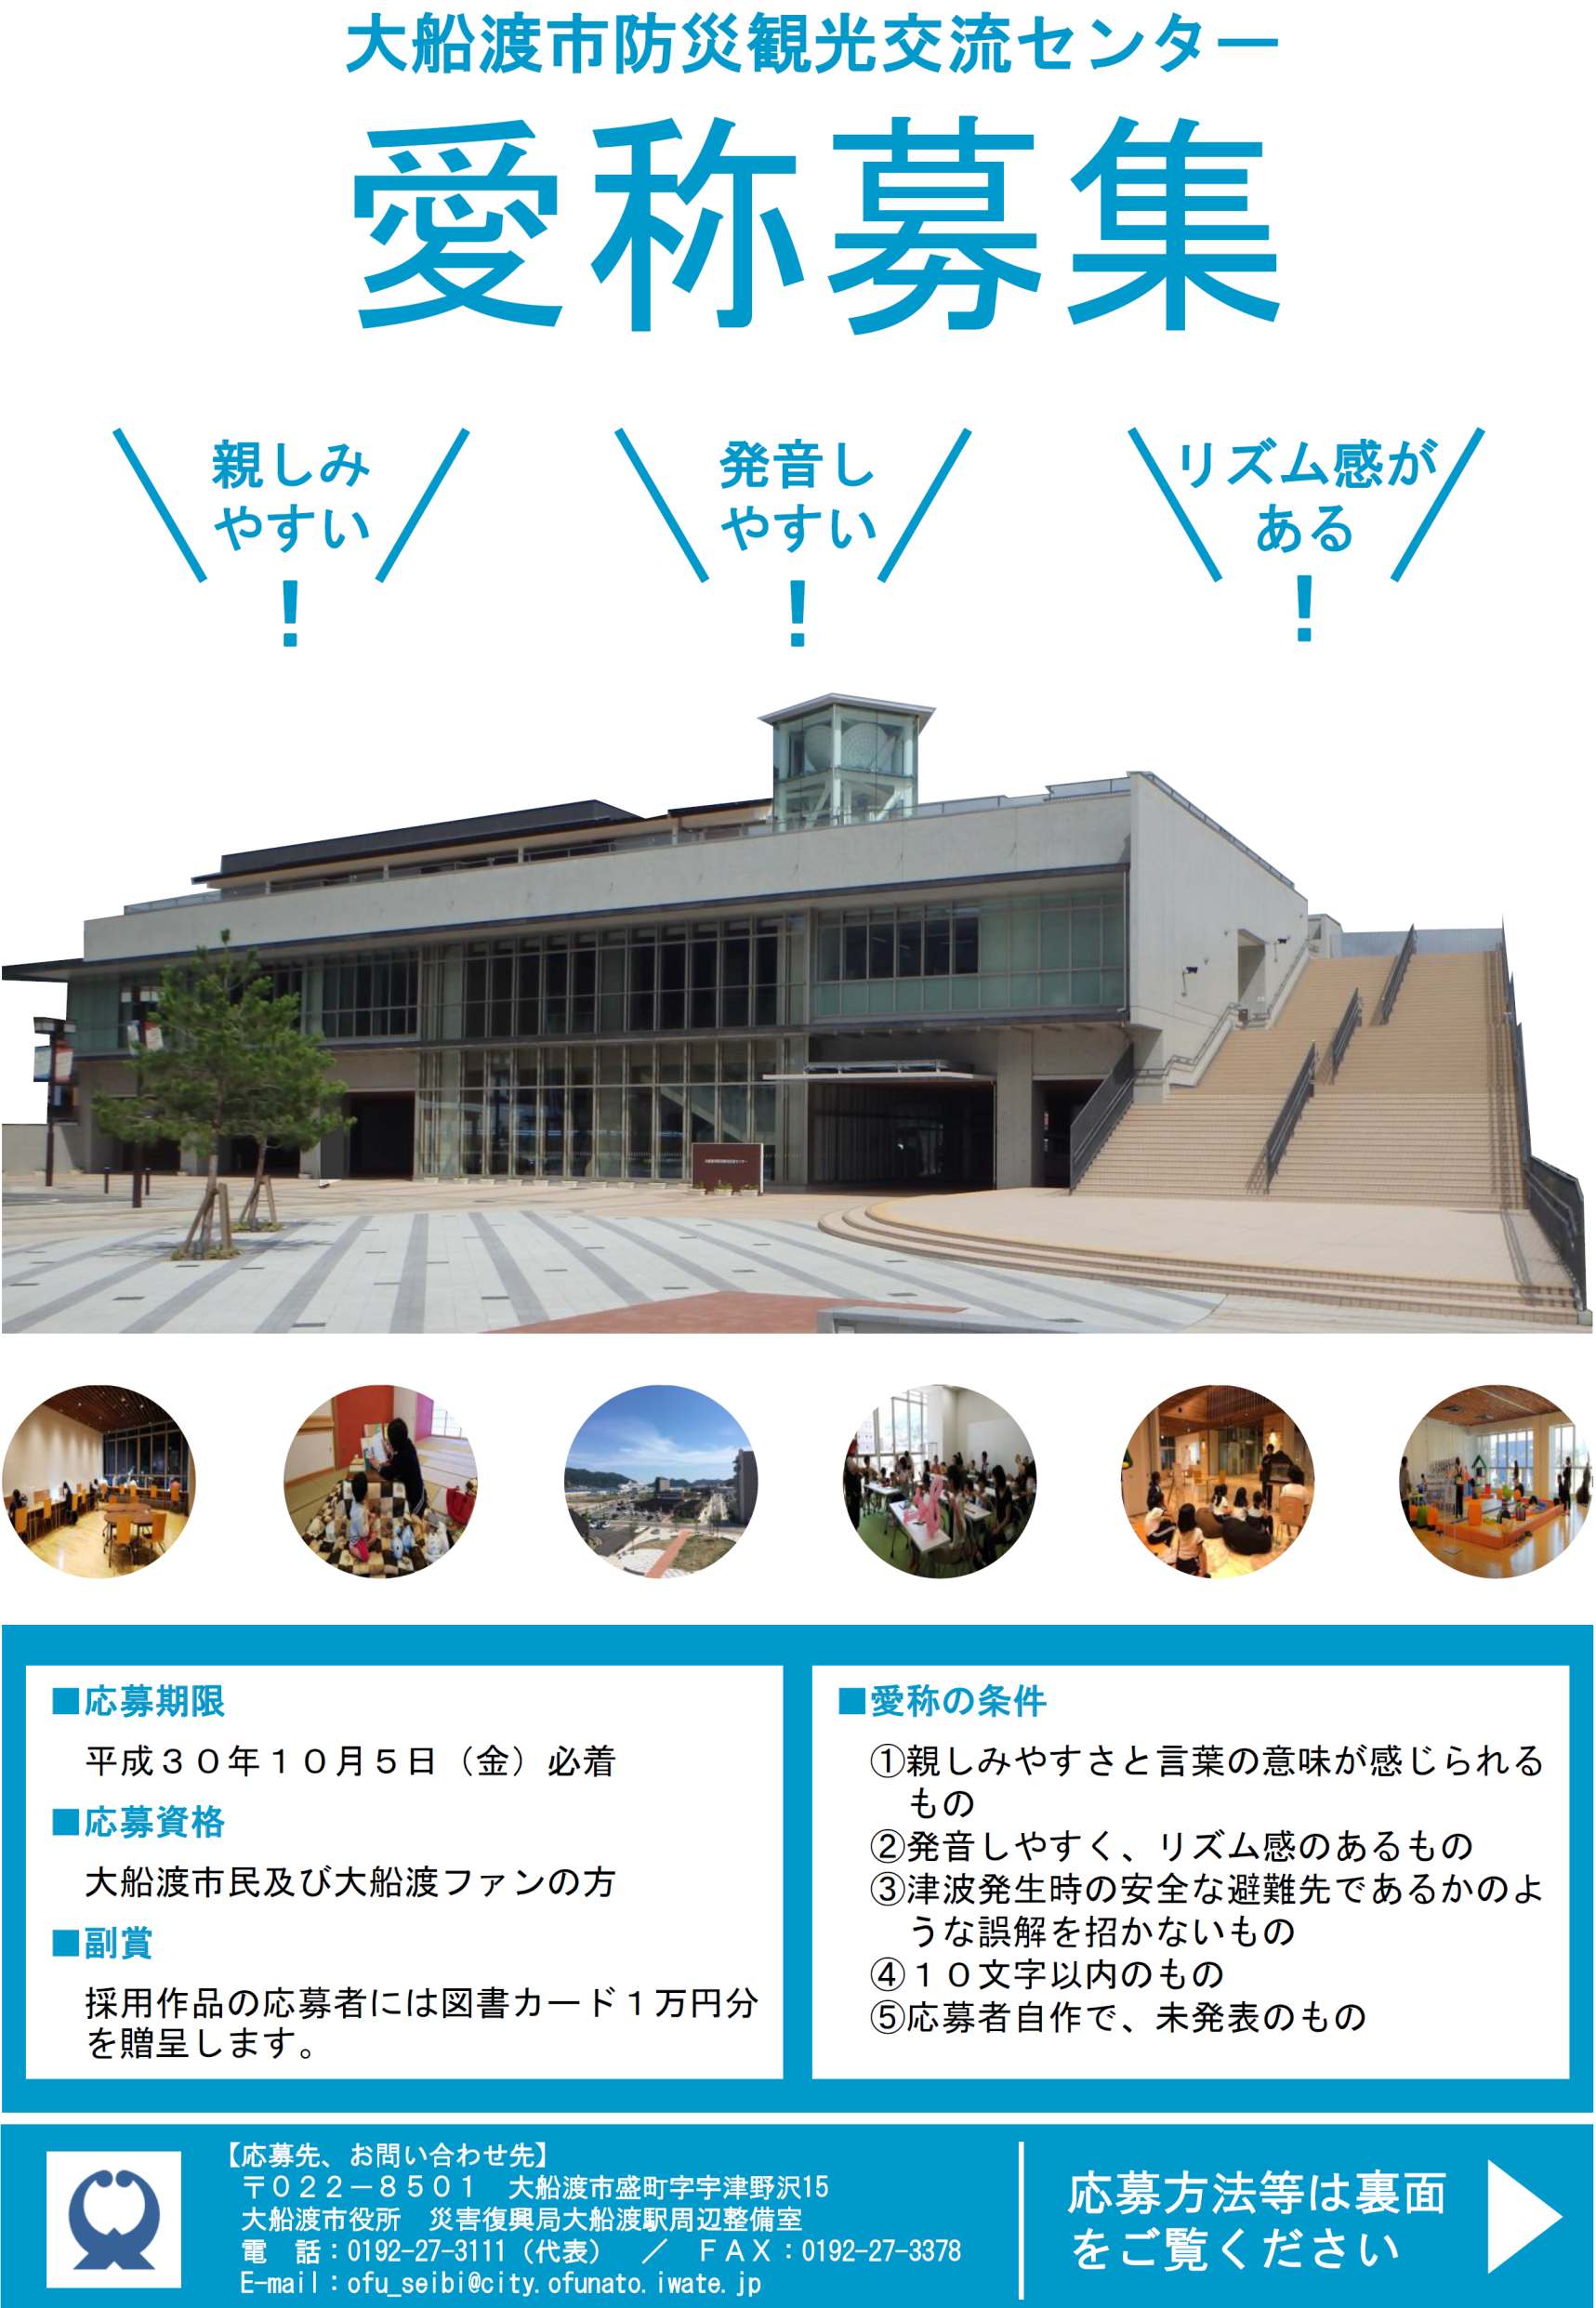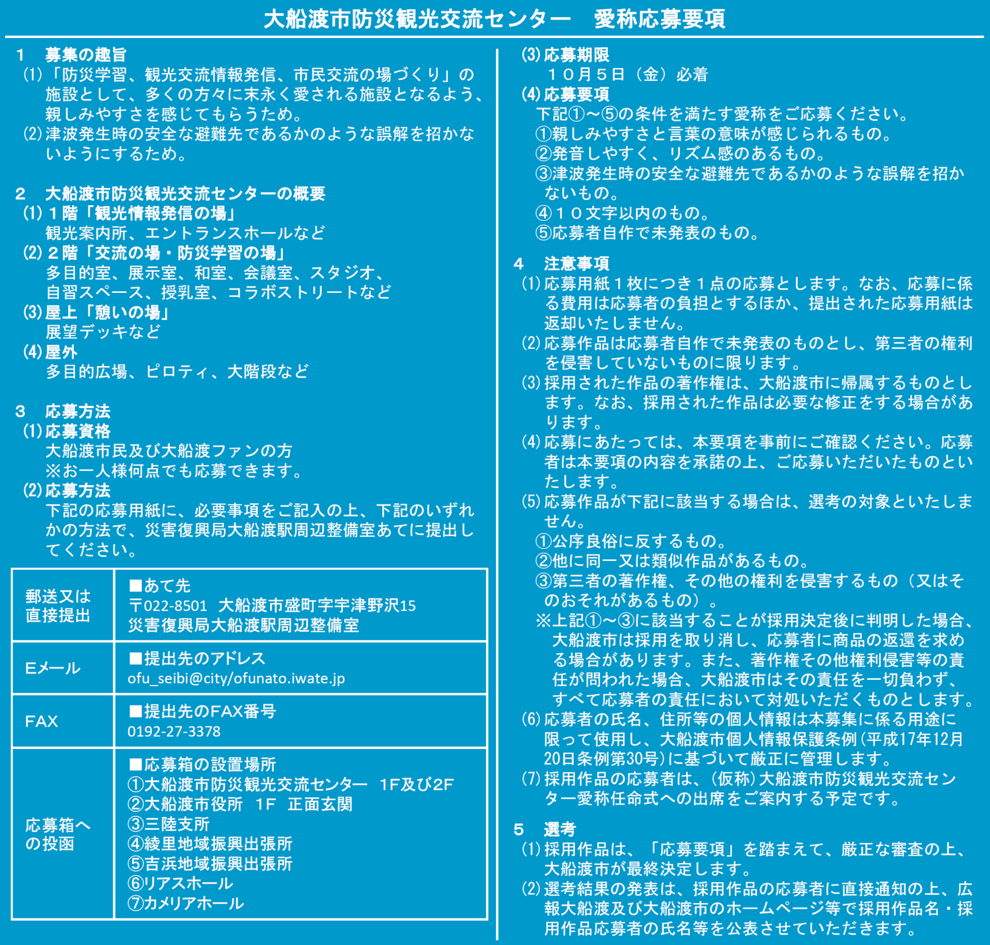
応募用紙 ※切り取らずこのままご応募ください。なお、応募用紙１枚につき、１点の応募とします。
応募する愛称（フリガナ） |  | 氏名（フリガナ）
 |  | ご住所 〒 －
愛称の説明（意味又は込めた思い）

 |  | 電話番号（携帯可）
 |  | メールアドレス（お持ちの場合）
 |  | 学校名及び学年（高校生以下の応募者のみ）

